HIRFATY
Aperçu de l'architecture technique
Préparé pour : le PDG · Préparé par : Achraf (CTO)
Août 2026

1. Objectifs et contraintes
Hirfaty est une plateforme e-commerce qui met en relation les artisans marocains avec les acheteurs. La direction stratégique du PDG consiste à se concentrer d'abord sur les clients B2B de l'hôtellerie — riads, hôtels, maisons d'hôtes et restaurants — qui commandent des produits artisanaux en gros à des tarifs professionnels, la place de marché B2B/B2C complète (incluant les acheteurs particuliers) constituant la vision à plus long terme.
Aujourd'hui, les vendeurs et leurs produits sont enregistrés directement par l'Admin ; un parcours d'inscription en libre-service pour les vendeurs, avec validation par l'Admin, est prévu mais pas encore développé. Les paiements sont traités via CMI, la passerelle interbancaire marocaine. La plateforme est construite sur Laravel avec un frontend React/TypeScript, hébergée sur Hetzner, les images produits étant pour l'instant stockées sur le système de fichiers local du serveur.
Ces choix sont délibérés pour cette étape : ils nous permettent de livrer rapidement le cas d'usage B2B hôtellerie sans surdimensionner une infrastructure (stockage multi-régions, plusieurs prestataires de paiement, etc.) dont l'entreprise n'a pas encore besoin.

2. Contexte système — Qui utilise Hirfaty
Il s'agit de la vue la plus globale : Hirfaty en tant que système unique, ainsi que les personnes et le service externe avec lesquels il interagit.
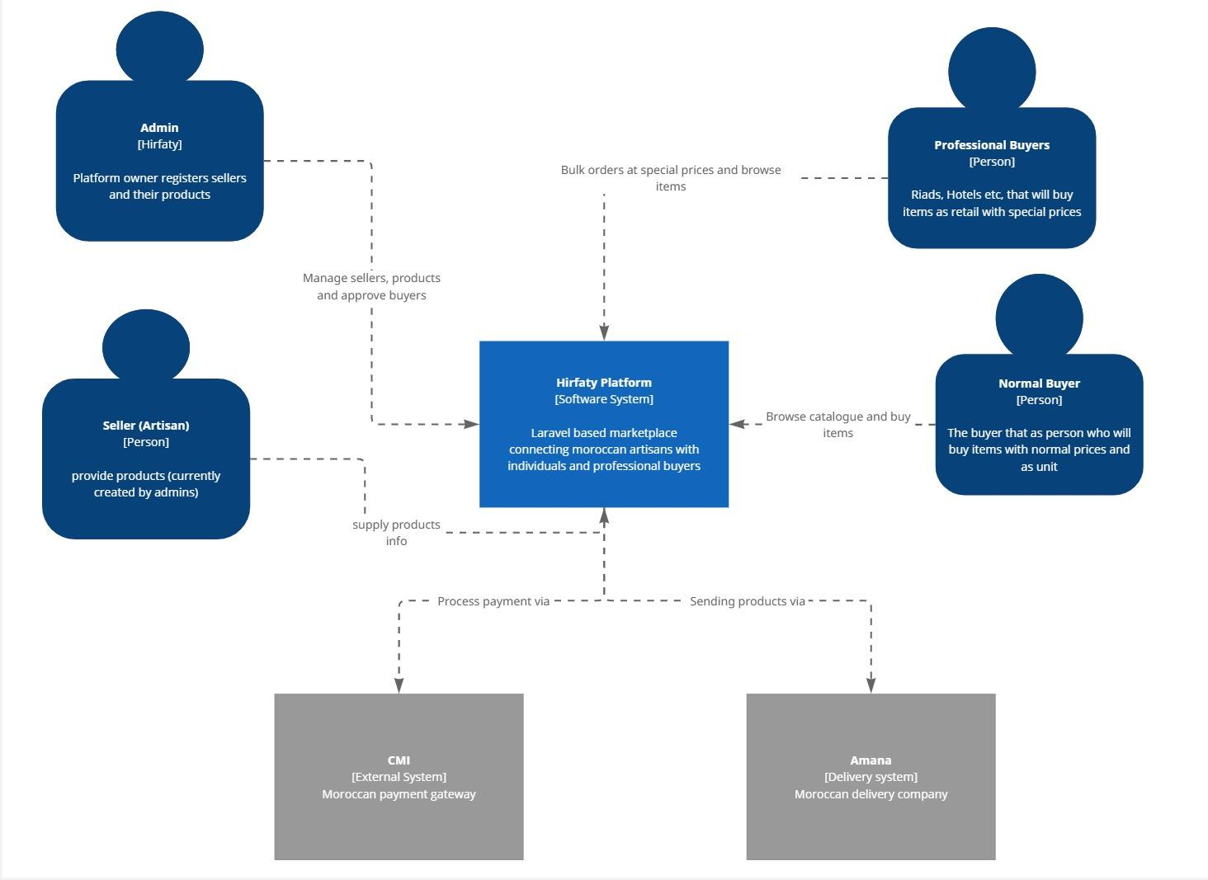0
C4 Niveau 1 — Contexte système
Quatre types d'acteurs utilisent la plateforme — l'Admin qui la gère, les Vendeurs (artisans) qui fournissent les produits, les Acheteurs professionnels (entreprises de l'hôtellerie) qui commandent en gros, et les Acheteurs particuliers qui commandent individuellement. Les seuls systèmes externes à ce jour sont CMI, qui gère l'autorisation et le règlement des paiements, et Amana pour la livraison.

3. Conteneurs — Comment Hirfaty est construit
En zoomant d'un niveau, ce schéma montre les principaux composants au sein de Hirfaty et la façon dont ils communiquent entre eux.
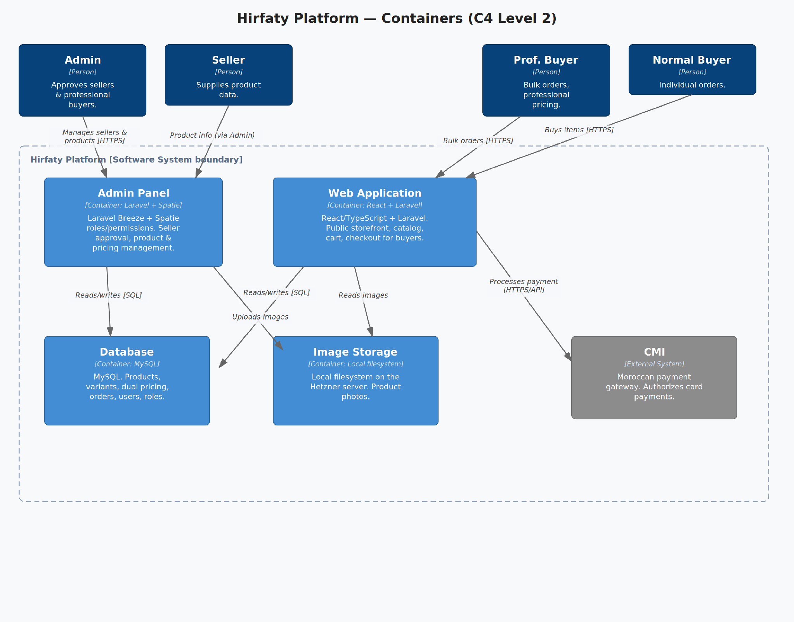
C4 Niveau 2 — Conteneurs
L'Application Web est la vitrine publique que les acheteurs utilisent pour parcourir le catalogue et commander. Le Panneau d'administration est une interface distincte, conçue sur mesure (Laravel Breeze + rôles Spatie), où l'Admin valide les vendeurs et gère le catalogue produits ainsi que la tarification. Les deux partagent la même base de données MySQL et le même stockage d'images local. Seule l'Application Web communique avec CMI pour traiter les paiements.

4. Principaux flux métier

Intégration des vendeurs (processus actuel)
- L'Admin reçoit les informations produits et tarifaires d'un artisan.
- L'Admin enregistre le vendeur et saisit ses produits directement dans la plateforme.
- Les produits deviennent visibles pour les acheteurs dès leur saisie — il n'y a pas encore d'étape de validation distincte, l'Admin étant le seul point de contrôle.
Prochaine étape prévue : les vendeurs s'inscrivent eux-mêmes, et les produits restent masqués jusqu'à validation par l'Admin — séparant ainsi « qui peut vendre » de « ce qui est publié » à mesure que de nouveaux vendeurs rejoignent la plateforme.

Commande d'un acheteur professionnel (secteur hôtellerie)
- Un riad, un hôtel ou un restaurant parcourt le catalogue et voit les tarifs professionnels (gros volumes).
- Il passe une commande respectant la quantité minimale requise pour les acheteurs professionnels.
- La commande est confirmée et le paiement est capturé via CMI.
- L'Admin exécute la commande avec le ou les vendeur(s) concerné(s).

5. Risques et feuille de route
- Le stockage d'images en local ne passe pas à l'échelle au-delà d'un seul serveur — cela convient pour le lancement, mais un stockage objet (par ex. compatible S3) sera nécessaire lorsque le catalogue ou le trafic grandiront.
- Une seule passerelle de paiement (CMI) — aucune solution de repli en cas de panne ; acceptable pour un lancement limité au Maroc.
- Le parcours d'auto-inscription et de validation des vendeurs est conçu mais pas encore développé — l'Admin constitue actuellement un goulot d'étranglement manuel pour l'intégration de nouveaux artisans.
- Parcours acheteur professionnel : le choix reste à trancher entre un simple formulaire de collecte de prospects et un système complet de demande de devis (RFQ) — ce choix conditionne l'ampleur du flux de commande restant à construire.
- Une recherche produits multilingue (français/arabe/anglais) est prévue via des embeddings vectoriels, mais pas encore développée.

